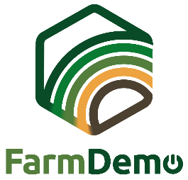

www.nefertiti-h2020.eu
nefertiti.eu
Nefertiti
@nefertiti_eu
europe@acta.asso.fr
FarmDemo Channel

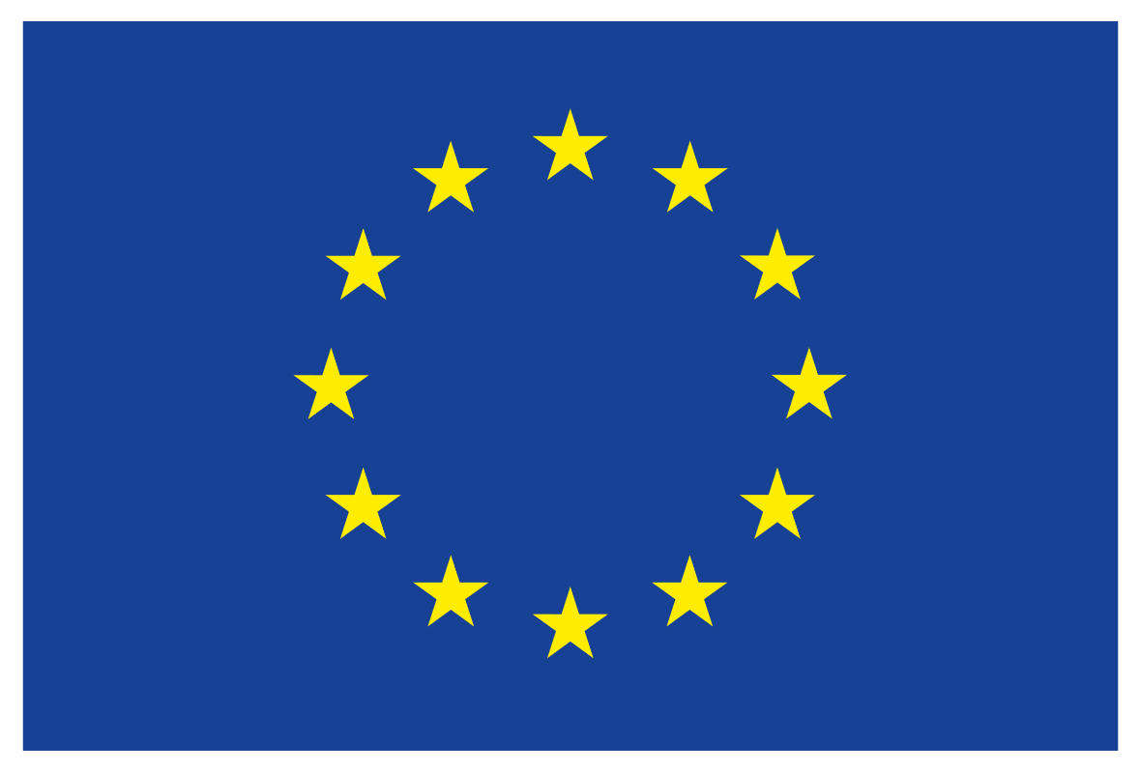

Detta projekt har mottagit finansiering av Europeiska unionens forsknings- och
innovationsprogram Horisont 2020 enligt bidragsavtal N°772705.

PRESSMEDDELANDE För typ av demohändelse

(ange vilken typ av evenemang - seminarium, demonstration, öppen fältdag, workshop, konferens, utbildningsseminarium, fältresa osv.)

Titel på demonstrationsevenemanget
Hölls den datum för demonstrationsevenemanget

Den datum för demonstrationsevenemanget anordnades typ av demonstrationsevenemang: titel på demonstrationsevenemanget. Typ av demonstrationsevenemang organiserades av organisatör(er) av demonstrationsevenemanget. Evenemanget besöktes av .......
De var ……………………………………………………………………………………….. (beskriv vilken typ av deltagare det rörde sig om).

Om det är relevant: Evenemanget anordnades i namn på ärdgården/platsen.

Syftet med typ av demonstrationsevenemang var att ....................................................
Typ av demonstrationsevenemang täckte följande huvudteman:
• ....................................................................................................................................................................
• ....................................................................................................................................................................

Ämnena demonstrerades av ........................................................................... ..............................
.........................................................................................................................................................................
Under evenemanget väckte ...........................................................................................................

........................................................................................................................... det största intresset.

Bilder från evenemanget:
Evenemanget organiserades inom ramen för Horisont 2020 NEFERTITI-projektet, av namn på hubben inom nätverket nummer på nätverket "nätverkets titel". NEFERTITI är ett unikt nätverk (som valts ut inom ramen för programmet Horisont 2020) med 32 partner och samordnas av ACTA. Det fyraåriga projektet kommer att avslutas den 31 december 2021. Det övergripande målet för NEFERTITI är att upprätta ett EU-omfattande nätverk med hög grad av koppling av väldefinierade demonstrations- och pilotgårdar som är utformade för att öka kunskapsutbytet, korsbefruktning mellan aktörer och effektivt utnyttjande av innovationer inom jordbrukssektorn genom demonstration av tekniker mellan kollegor. Tio interaktiva tematiska nätverk håller på att skapas och sammanför 45 regionala kluster (hubbar) av demonstrationsjordbrukare och berörda aktörer (rådgivare, icke-statliga organisationer, industri, utbildning, forskare och beslutsfattare) i 17 länder. Ytterligare information finns på projektets webbplats:
www.nefertiti-h2020.eu.

Huvudmålen för nätverket nummer av nätverk är ............................................................
..........................................................................................................................................................................
Mer information om hubbmedlemmar och aktiviteter finns på följande webbplats: Länk till hubb-sidan på plattformen

